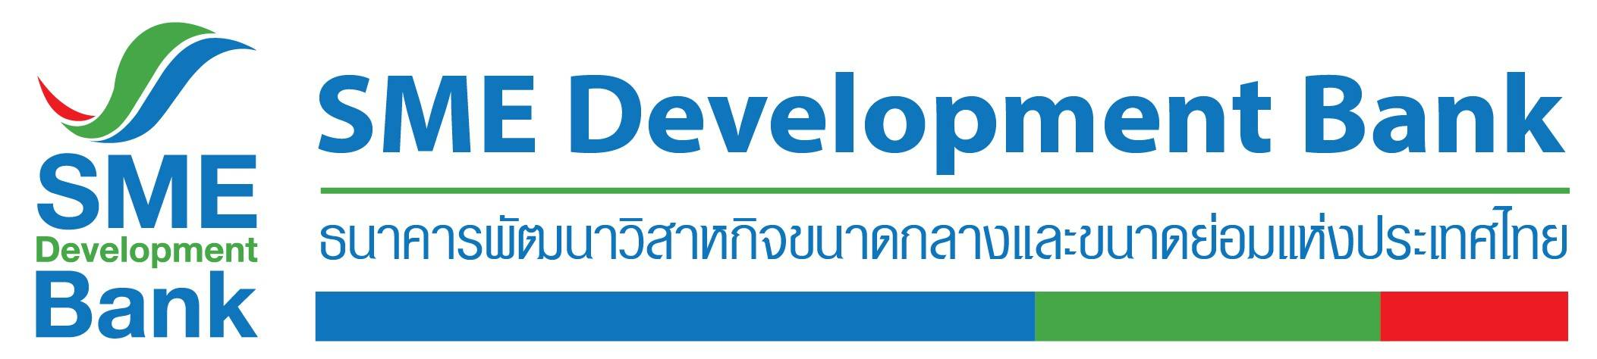

**ข่าวประชาสัมพันธ์**

**4 มิถุนายน 2563**

**ธพว.- สสว. เตือนผู้ประกอบการอย่าหลงเชื่อมิจฉาชีพ**

**แอบอ้างเป็นตัวแทนช่วยดำเนินการเข้าถึงสินเชื่อ SMEs One**

**ธพว.-สสว. แจ้งเตือนภัยผู้ประกอบการ อย่าหลงเชื่อกลุ่มมิจฉาชีพ แอบเป็นตัวแทนพาเข้าถึงสินเชื่อ SMEs One ดอกเบี้ยพิเศษ 1% ได้ แลกกับจ่ายค่าดำเนินการ ยันไม่เป็นความจริงโดยสิ้นเชิง ระบุการพิจารณาเป็นไปตามเงื่อนไข และคุณสมบัติ**

**นางสาวนารถนารี รัฐปัตย์** กรรมการผู้จัดการ ธนาคารพัฒนาวิสาหกิจขนาดกลางและขนาดย่อมแห่งประเทศไทย (ธพว.) หรือ SME D Bank เปิดเผยว่า จากที่ ธพว. และสำนักงานส่งเสริมวิสาหกิจขนาดกลางและขนาดย่อม (สสว.) ดำเนินตามนโยบายรัฐบาล สนับสนุน SMEs รายย่อยเข้าถึงแหล่งทุนดอกเบี้ยต่ำพิเศษ **สินเชื่อ “SMEs One”** โครงการสนับสนุน SMEs รายย่อย ผ่านกองทุนส่งเสริมวิสาหกิจขนาดกลางและขนาดย่อม คิดอัตราดอกเบี้ยต่ำ 1% ต่อปี ระยะเวลากู้นานสูงสุด 7 ปี ปลอดชำระคืนเงินต้นสูงสุด 12 เดือน โดยเปิดรับคำขอกู้เมื่อวันที่ 1 มิถุนายน 2563 ปรากฏว่า ได้รับความสนใจจากผู้ประกอบการอย่างสูง และได้รับการรายงานจากผู้ประกอบการในหลายพื้นที่ผ่านเฟซบุ๊กของ ธพว. ว่า **ขณะนี้มีมิจฉาชีพแอบอ้างเป็นตัวแทนของ ธพว. และ สสว. ที่สามารถช่วยอำนวยความสะดวกพาเข้าถึงสินเชื่อได้ แต่ต้องเสียค่าธรรมเนียมในการดำเนินการ**

**กรณีดังกล่าว ธพว. และ สสว. ขอยืนยันว่า ไม่เป็นความจริงโดยสิ้นเชิง ทั้งสองหน่วยงานไม่มีส่วนเกี่ยวข้องและไม่มีนโยบายให้บุคคลหรือกลุ่มบุคคลใดเป็นตัวแทนอำนวยความสะดวกเข้าถึงสินเชื่อ รวมถึง ไม่มีการให้สิทธิพิเศษในการอนุมัติสินเชื่อแก่บุคคลใด ดังนั้น ขอเรียนเตือนผู้ประกอบการ กรุณาอย่าไปหลงเชื่อคำแอบอ้างดังกล่าว**

สำหรับหลักเกณฑ์การพิจารณาสินเชื่อ SMEs One เป็นไปอย่างโปร่งใส โดยเปิดโอกาสทั้งกลุ่มบุคคลธรรมดา และนิติบุคคล ครอบคลุมกลุ่มธุรกิจ ภาคผลิต บริการ ค้าส่งค้าปลีก ธุรกิจท่องเที่ยว และบริการ ตลอดจนธุรกิจที่เกี่ยวข้อง โดยบุคคลธรรมดา วงเงินกู้สูงสุด 500,000 บาทต่อราย ขณะที่ นิติบุคคล และบุคคลธรรมดา จดภาษีมูลค่าเพิ่ม (VAT) วงเงินกู้สูงสุด 3 ล้านบาทต่อราย **โดยจะต้องมีหลักประกัน กรณีบุคคลธรรมดา ต้องมีบุคคลที่น่าเชื่อถือค้ำประกัน ส่วนกรณีนิติบุคคล ค้ำประกันโดยกรรมการผู้มีอำนาจกระทำการแทนนิติบุคคล** ขณะที่คุณสมบัติผู้ขอสินเชื่อต้องเป็นผู้ประกอบการที่ได้ขึ้นทะเบียนไว้กับ สสว. หากยังไม่ได้ขึ้นทะเบียนกับ สสว. สามารถขอขึ้นทะเบียนก่อน ผ่านเว็บไซต์ สสว. (<https://members.sme.go.th/newportal/>) กรณีเป็นบุคคลธรรมดาต้องมีสัญชาติไทย และจดทะเบียนพาณิชย์หรือจดทะเบียน หรือได้รับอนุญาตจากหน่วยงานที่เกี่ยวข้อง หากเป็นการประกอบธุรกิจที่มีกฎหมายเฉพาะกำหนดไว้ โดยอายุของผู้ขอกู้รวมกับระยะเวลาสินเชื่อแล้วจะต้องไม่เกิน 65 ปี กรณีเป็นนิติบุคคลต้องมีจำนวนหุ้นที่มีบุคคลสัญชาติไทยถืออยู่เกินกว่า 50% ผู้ขออนุมัติสินเชื่อต้องไม่เป็นหนี้ NPLs ไม่ถูกดำเนินคดี ไม่เป็นบุคคลล้มละลาย อีกทั้ง เป็นผู้ประกอบการรายย่อย (MICRO) และขนาดย่อม (SMALL) ตามนิยามของ สสว. และยังไม่เคยได้รับความช่วยเหลือจากสินเชื่อกองทุนพัฒนาเอสเอ็มอีตามแนวประชารัฐ โครงการเงินทุนพลิกฟื้นวิสาหกิจขนาดย่อม และโครงการฟื้นฟูกิจการวิสาหกิจขนาดกลางและขนาดย่อม มาก่อน

ทั้งนี้ นับตั้งแต่เปิดรับแจ้งความประสงค์ยื่นขอสินเชื่อ SMEs One เมื่อวันที่ 1 มิถุนายน 2563 ที่ผ่านมา มีผู้แจ้งความประสงค์ขอกู้เฉลี่ยไม่ต่ำกว่า 500 คนต่อวัน **ณ 09.50 น. วันที่ 4 มิ.ย. 2563 มีผู้แจ้งความประสงค์ยื่นกู้แล้ว จำนวน 1,458 ราย วงเงิน 2,751.49 ล้านบาท** โดยจะเปิดรับคำขอกู้ในรูปแบบมาก่อนได้ก่อน (first come first serve) ไปจนกว่าจะเต็มวงเงิน หากผู้ประกอบการท่านใด ประสงค์จะขอสินเชื่อสามารถแจ้งได้ผ่านช่องทาง ได้แก่ LINE Official Account: SME Development Bank , เว็บไซต์ของ ธพว. (www.smebank.co.th) และแอปพลิเคชัน “SME D Bank” ดาวน์โหลดได้ทั้งระบบ IOS และ Android หรือติดต่อทุกสาขาของ ธพว. สอบถามข้อมูลเพิ่มเติมได้ที่ Call Center สสว. 1301 หรือ Call Center ธพว. 1357

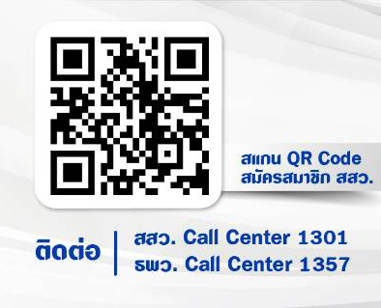

สอบถามข้อมูลเพิ่มเติมที่: เจริญไชย จารุกะกุล ส่วนสื่อสารองค์กร สสว.

โทร. 081 615 5450, 02 298 3201 Email : [charoenchai@sme.go.th](mailto:charoenchai@sme.go.th)

ที่ปรึกษางานประชาสัมพันธ์ : มณีรัตน์ มีรัตน์ (ฝน) บริษัท มาดี มาร์เกตติ้ง จากัด

โทร. 063 915 6999 Email: [mmaneerat@madeemarketing.com](mailto:mmaneerat@madeemarketing.com) , [rain_0191@hotmail.com](mailto:rain_0191@hotmail.com)

Call Center สสว. 1301 หรือ Call Center ธพว. 1357